附件1： 2015年济南大学泉城学院赴美国PVA&M大学
交流学习行程安排
2015.1.19 由北京抵达休斯顿并入住宿舍。
2015.1.20-23、26-30、2.2-6、9-13、16、17共5周上课时间
免费进入美国大学课堂，与美国学生同班上课，亲自感受中国文化的异同，体验美国教育与学习，认识了解美国教育管理体制，分享优质教育资源，丰富的课程可供选择。

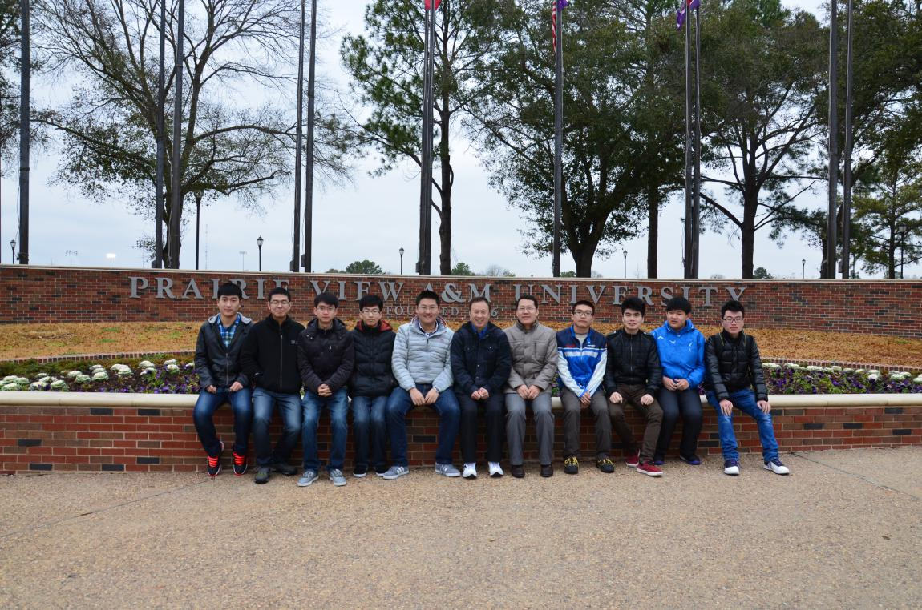
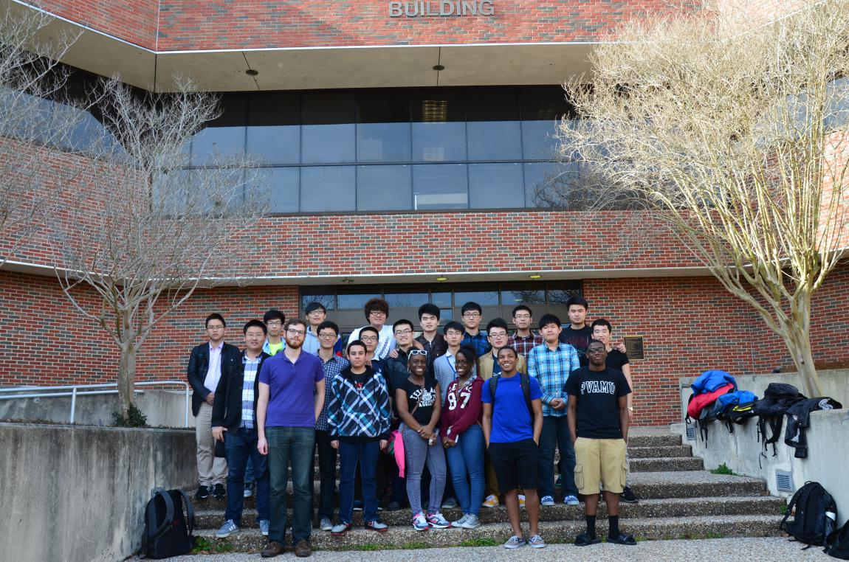

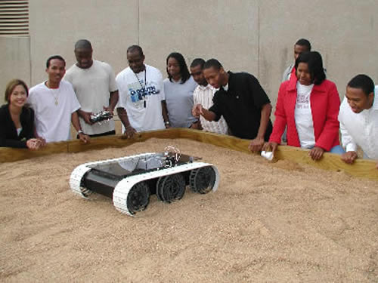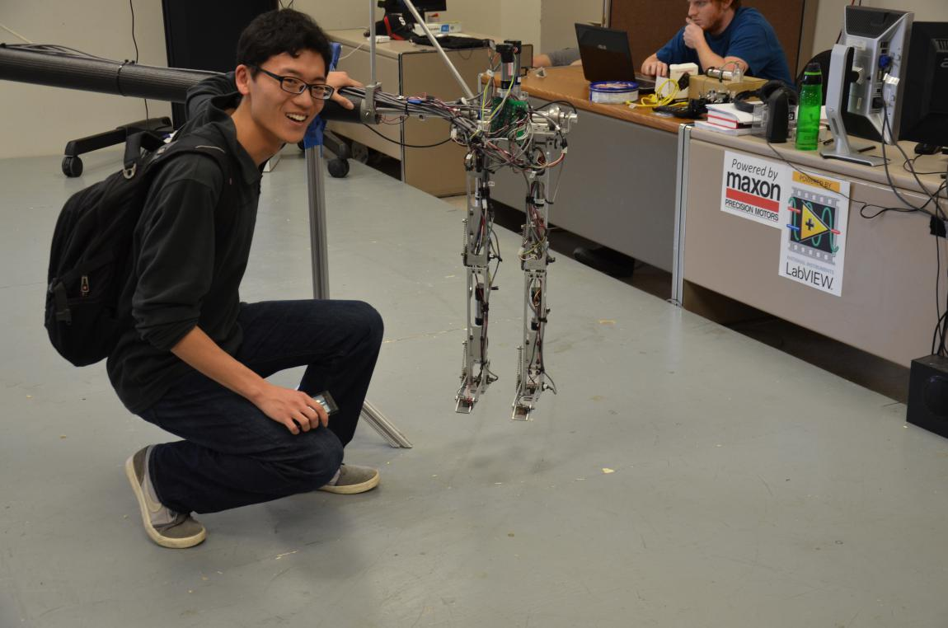
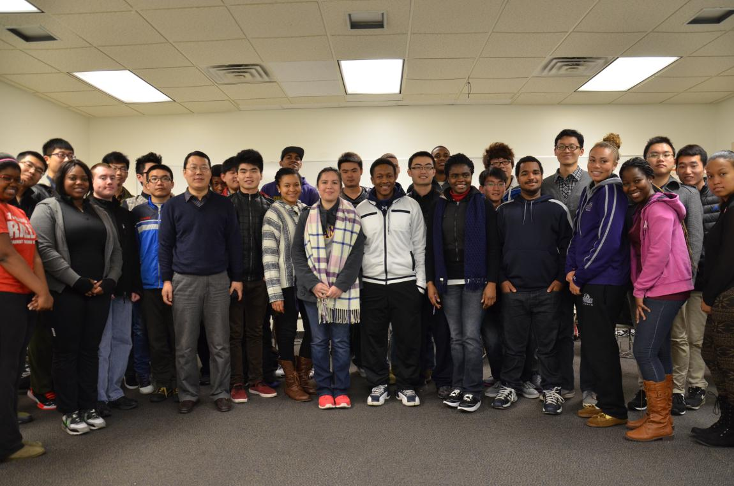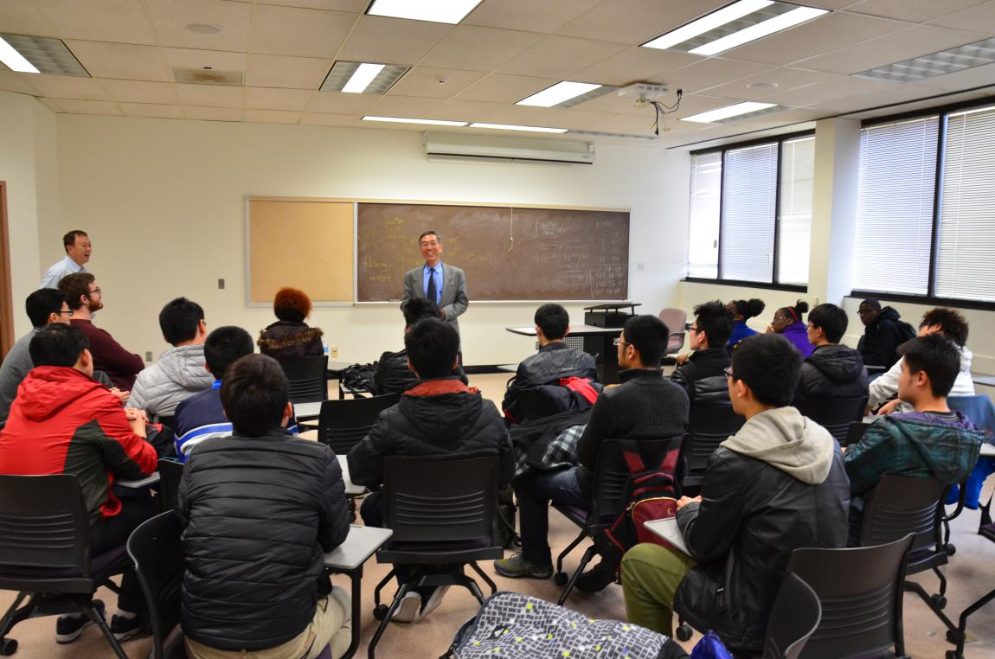

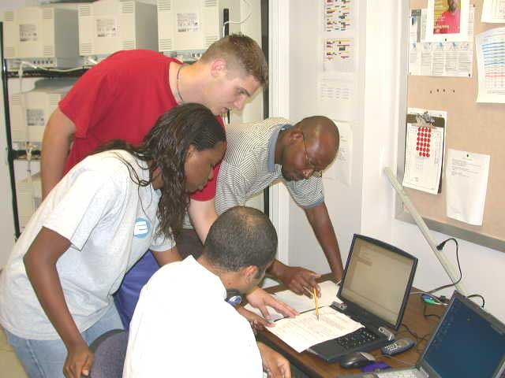

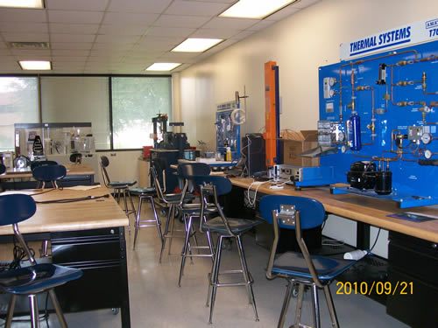

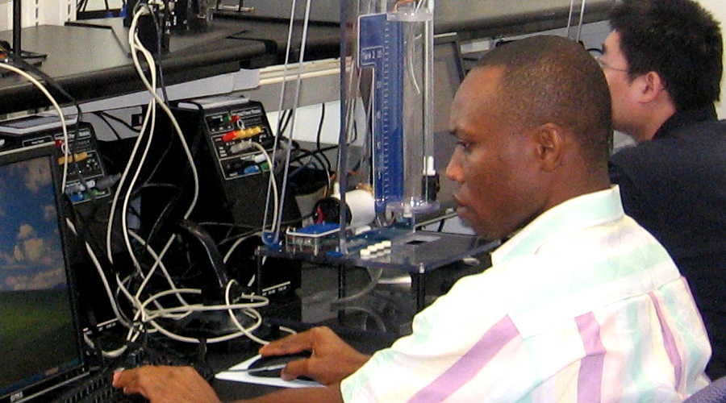

24日参观航天中心整理内务
休斯敦以约翰逊航天控制中心，医疗中心和石油业全世界著称。尤其约翰逊航天控制中心坐落在墨西哥海湾是美南旅游的首选景点。MD安德森癌症医疗研究中心是全世界首屈一指。休斯敦长盛不衰的石油业保持了就业和房地产持续上升。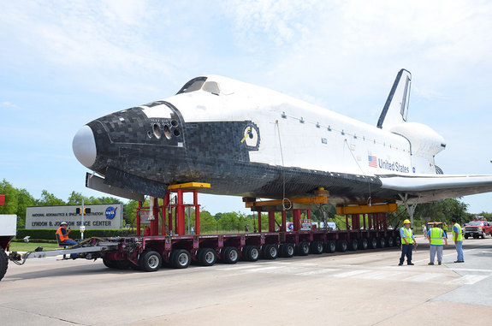
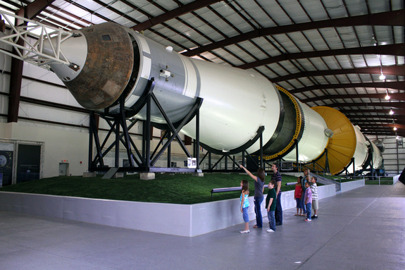

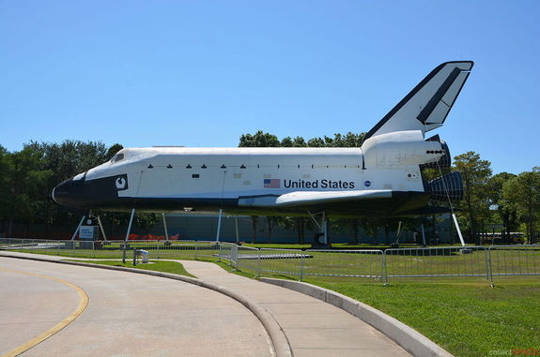

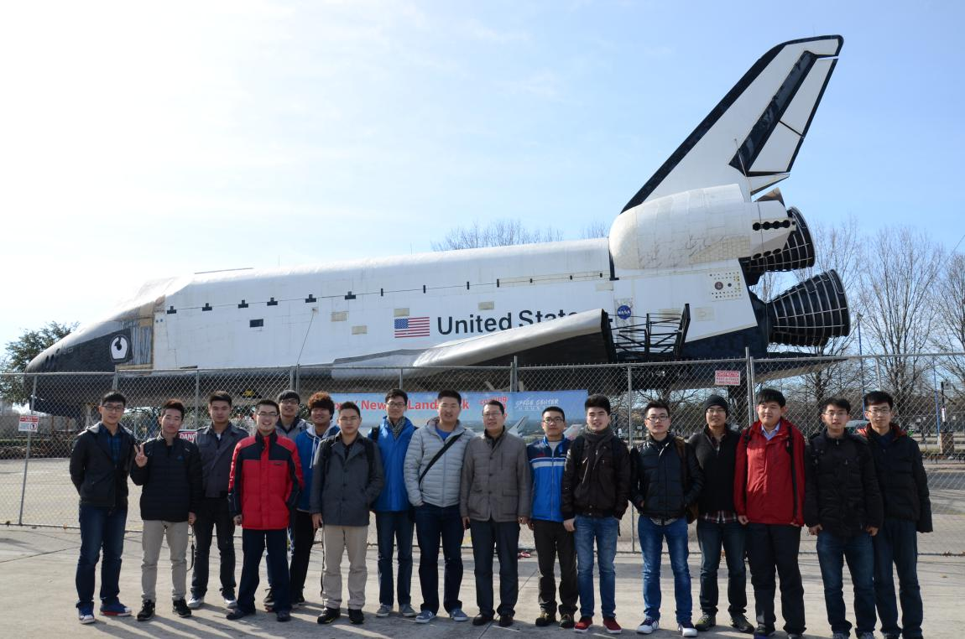

25日休斯敦参观Rice 大学、休大，购物，整理内务

31 日参观圣安东尼奥
圣安东尼奥曾经是德州的首府以阿拉莫精神著称，是得州独立的起源地。沿着河边的欧式建筑也是德州著名旅游景点。
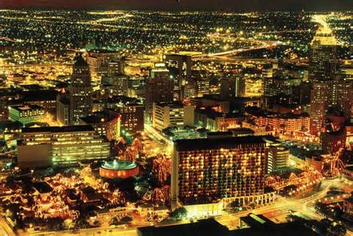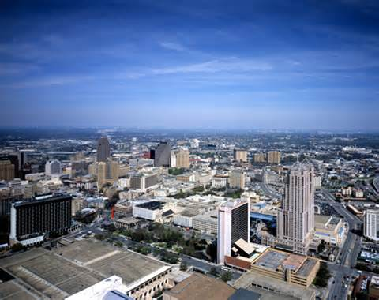

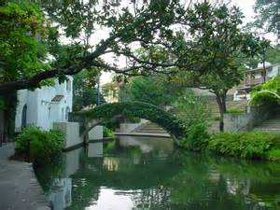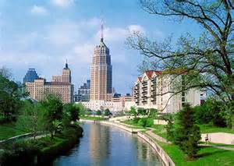

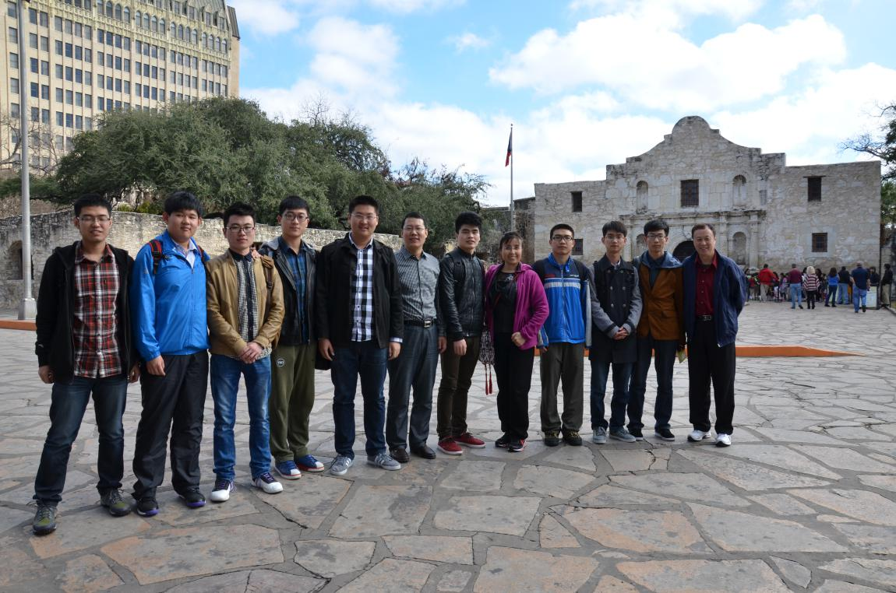

2 月1日休斯敦参观市容购物
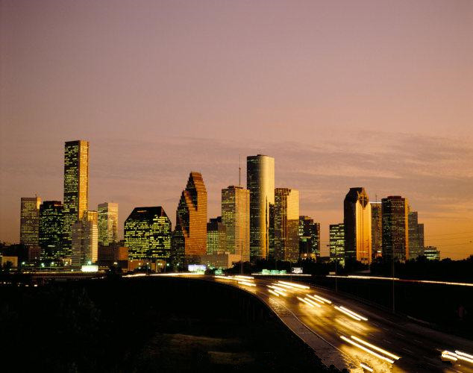休斯敦赫门公园位于市中心，博物馆，动物园，歌剧院，及医疗中心都在附近。全世界连锁的嘎啦瑞购物中心和著名的中国城都是吸引中国游客的地方。

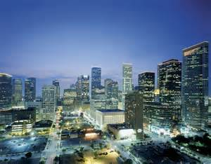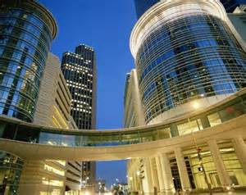

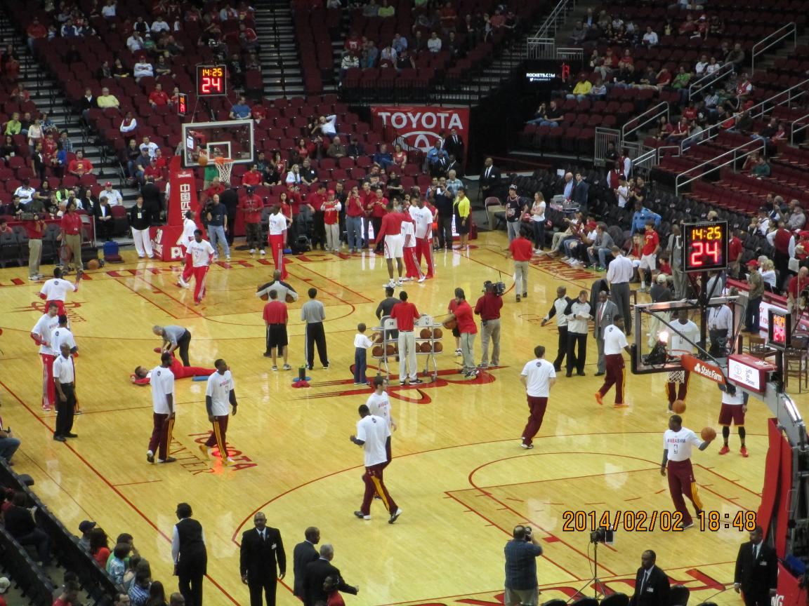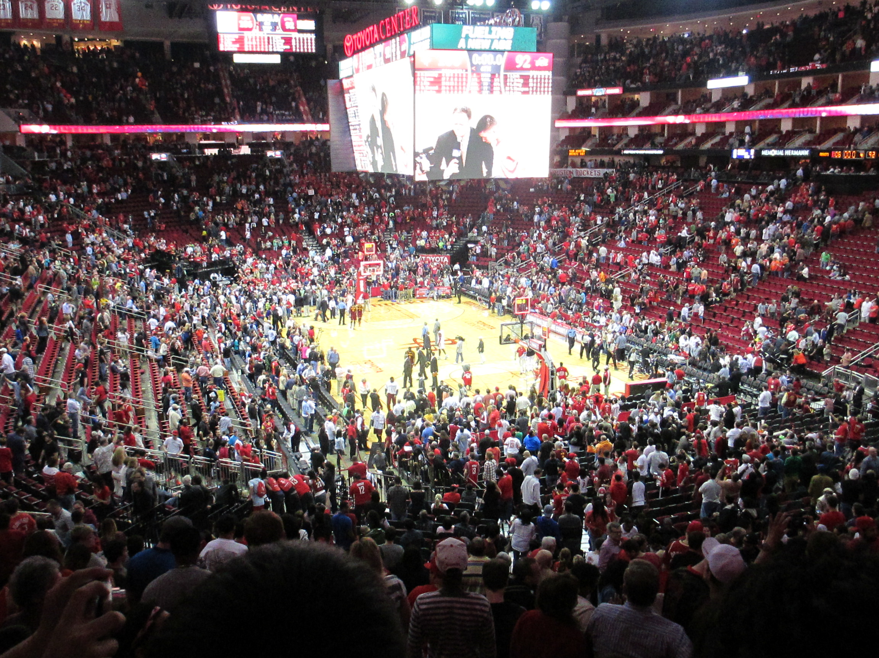

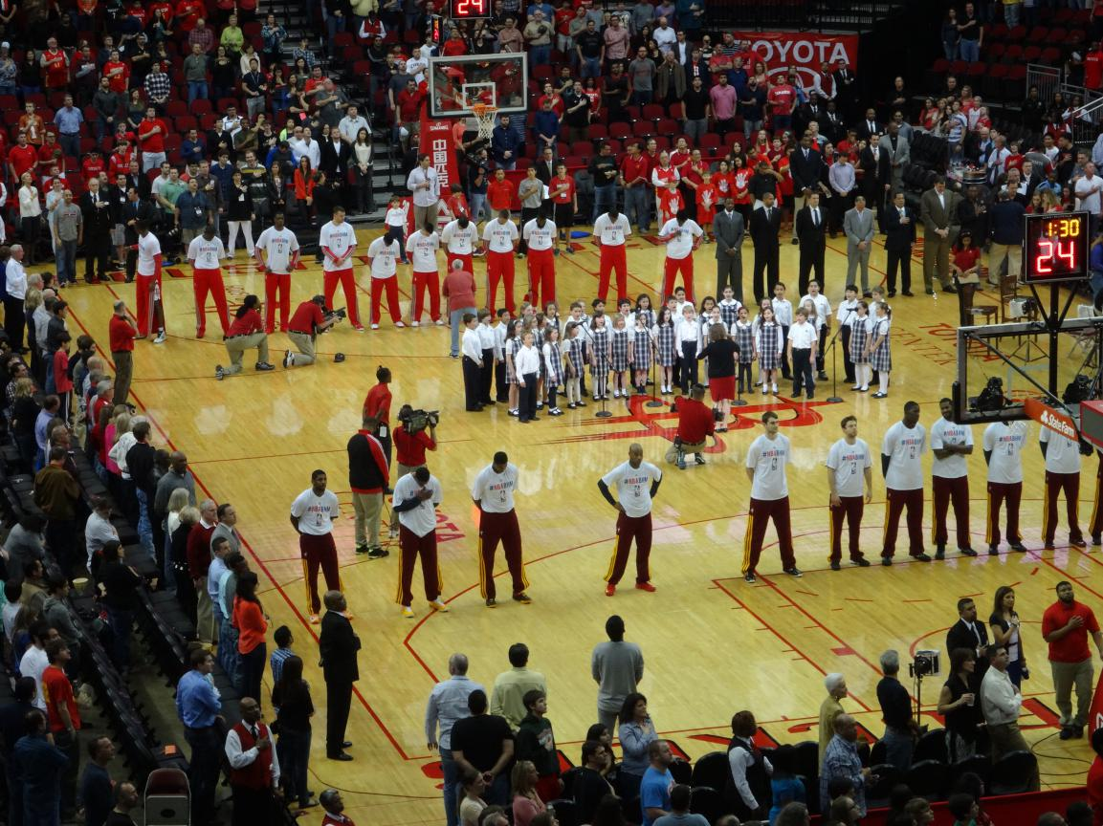

7日8日参观奥斯汀

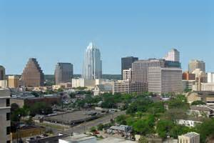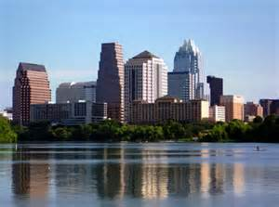奥斯汀是得州州政府所在地，州府大楼有小国会山之称。奥斯汀也是德州大学奥斯汀总校的所在地。参观学校，安排和老师座谈。德州大学是得州两大公立大学之一，以风气开放为特点。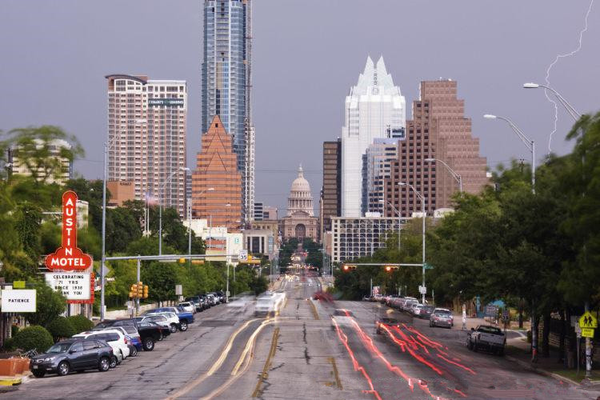

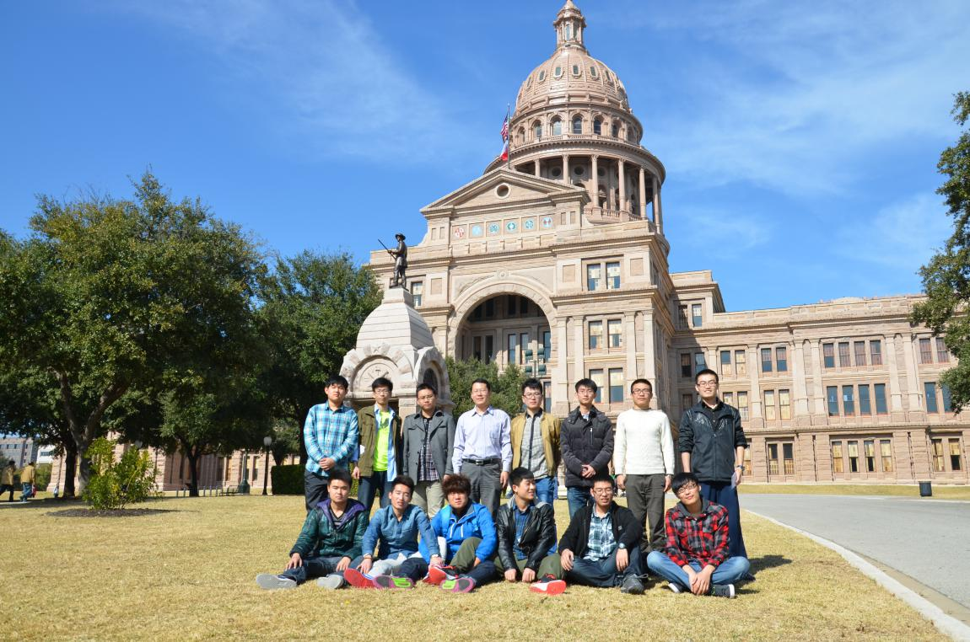

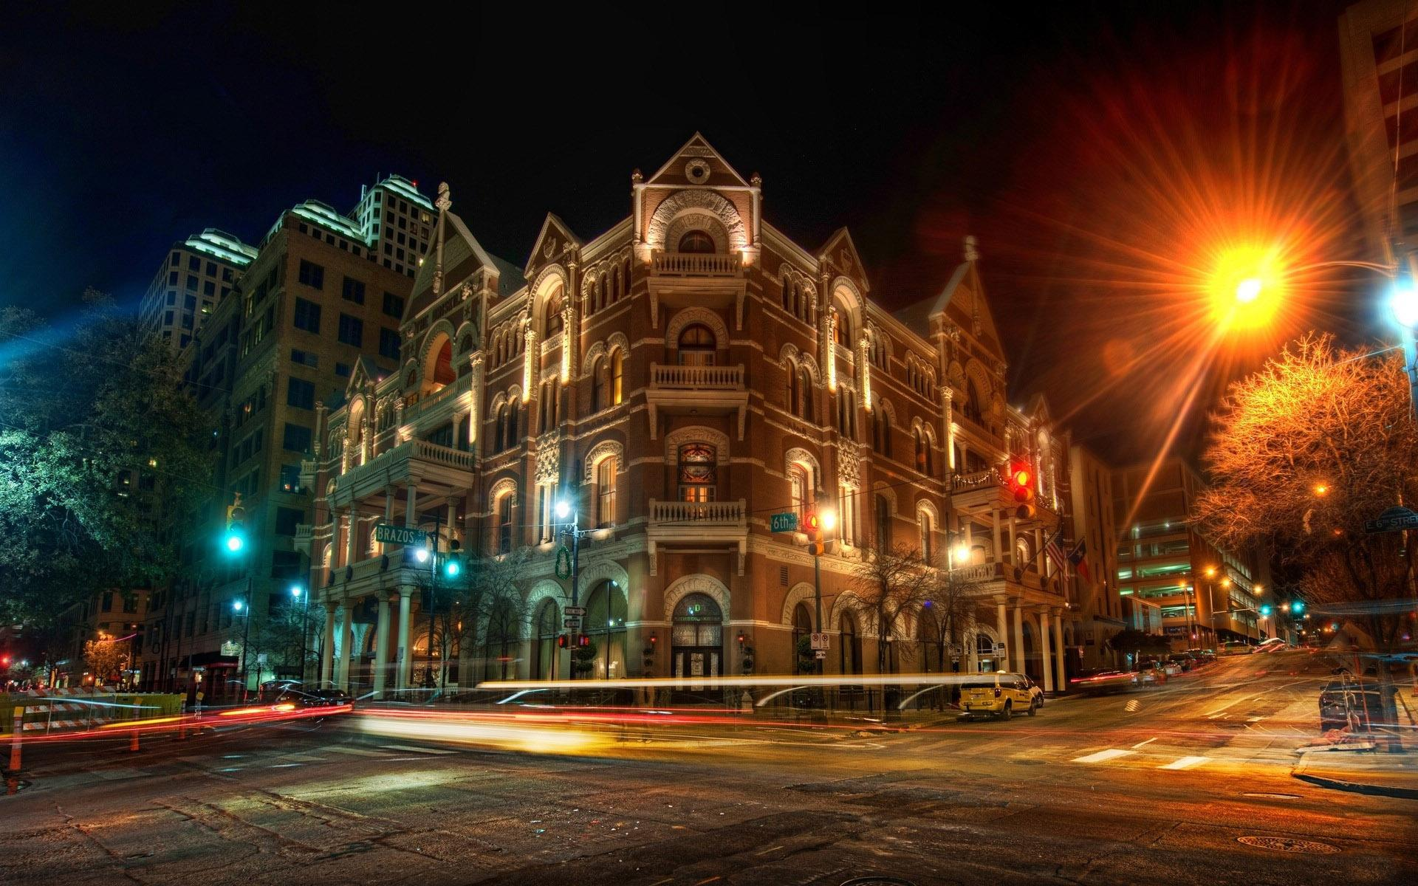

14日15日参观大学城购物
大学城是德州农工大学总校的所在地，也是得州两大公立大学之一，以风气保守为特点。参观学校，安排和老师座谈。回程到工厂直销购物中心，各种名牌物美价廉。
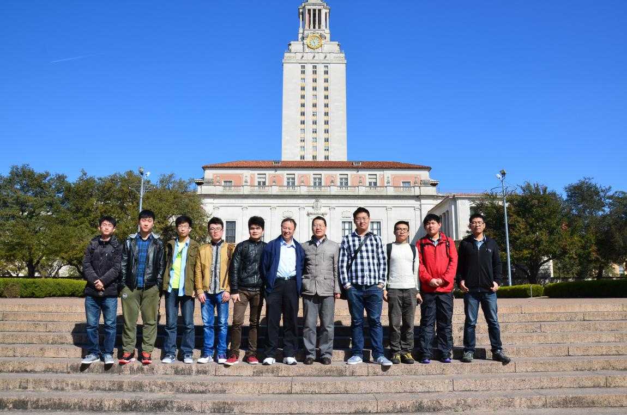
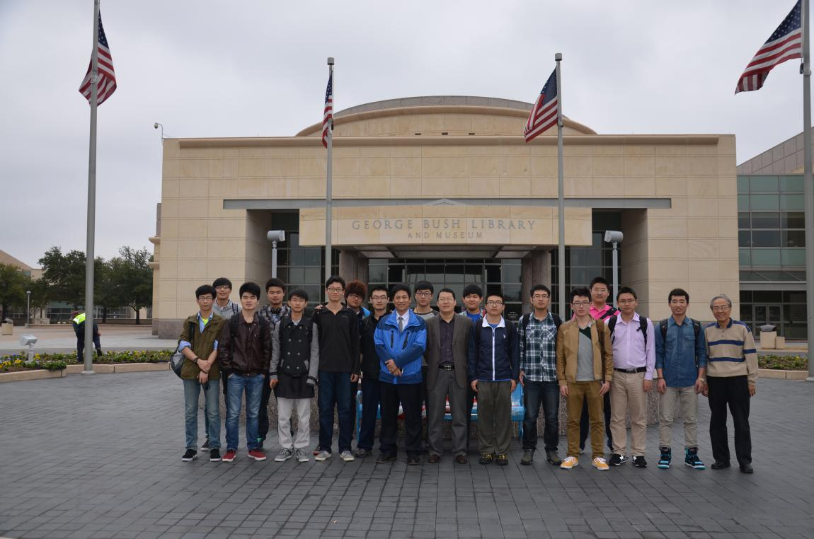
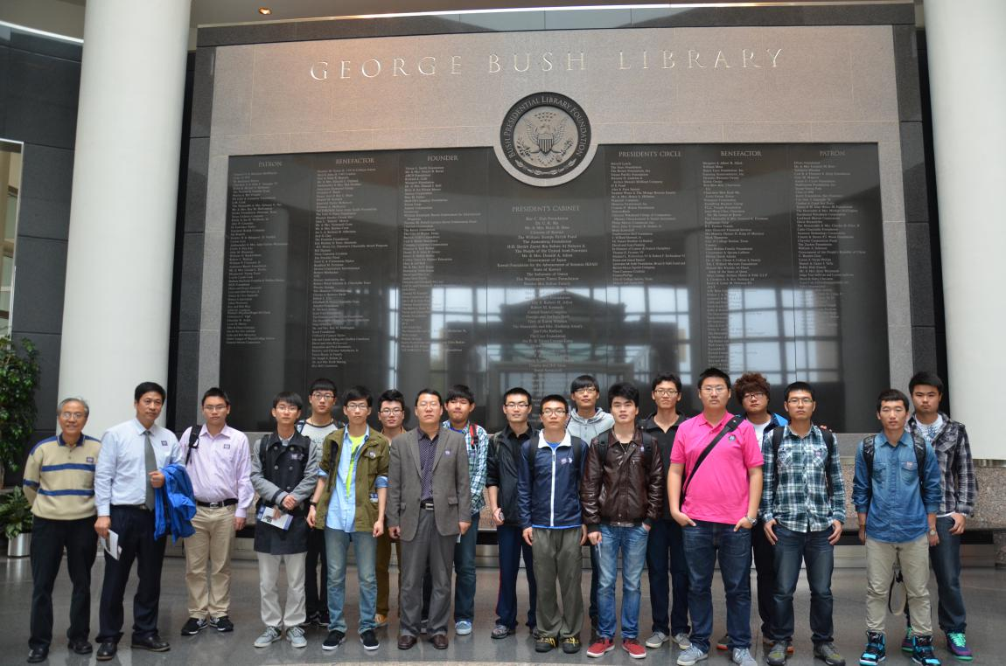

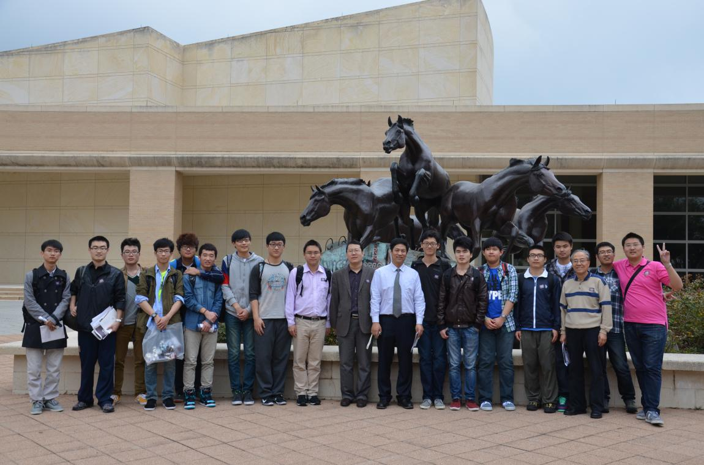

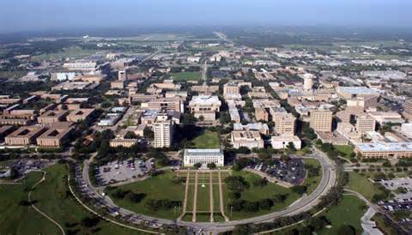

18日19日春节放假购物，下午(申老师家年夜饭美国孔子基金会请客)参观一个中上等水平的美国人家庭，申老师是山东人美国孔子基金会的会长，待人热情欢迎同学们一起过年。

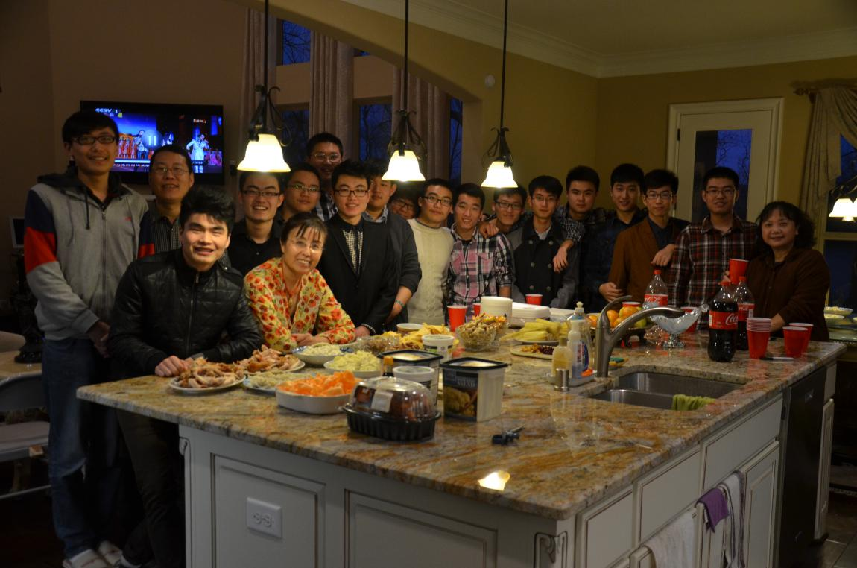

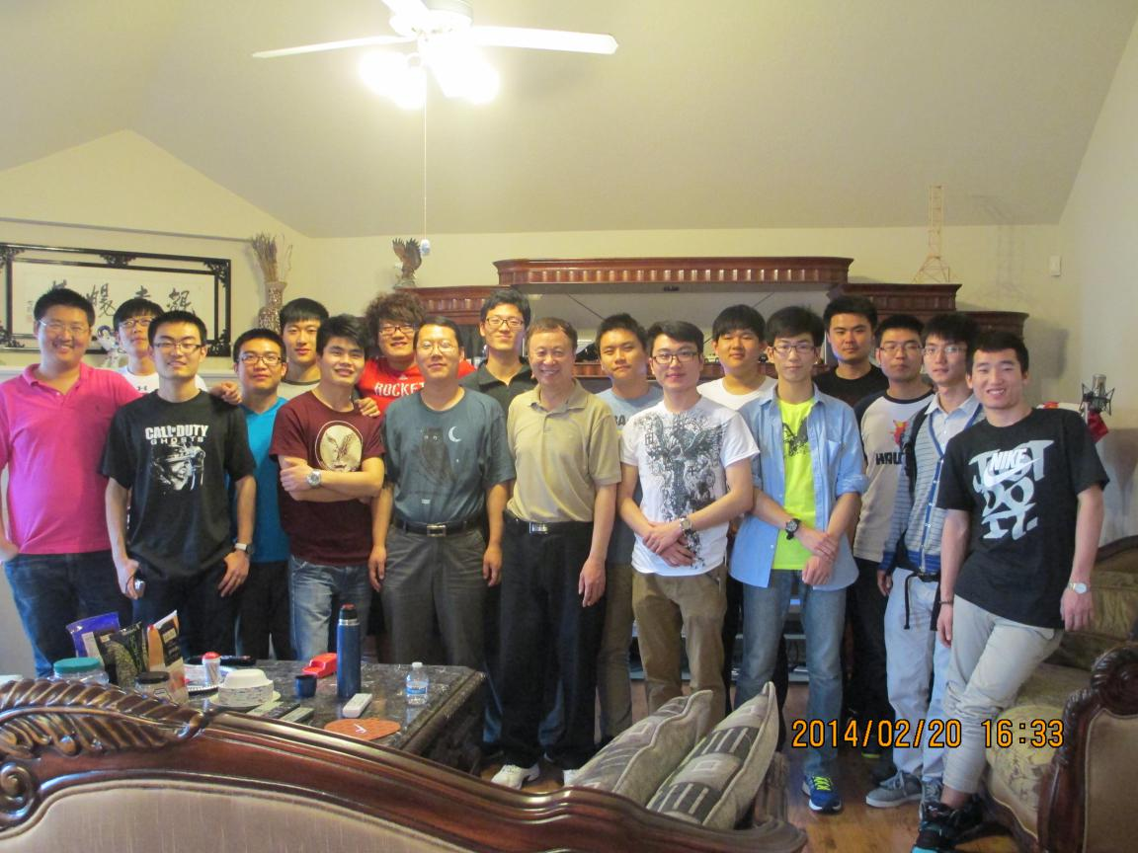

19日春节放假日购物，整理内务，准备回国。

20日至24日加州五日游
- 原居地(Home) -洛杉矶 (Los Angeles)
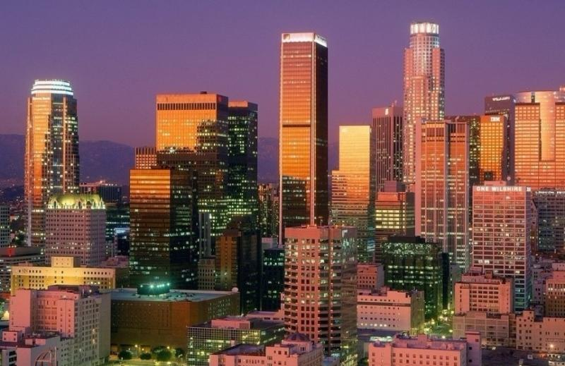
- 迪斯尼乐园(Disneyland）
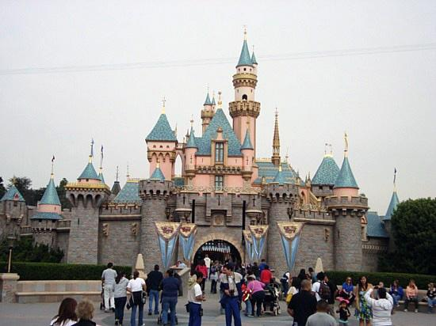
迪斯尼乐园堪称「全世界最快乐的地方」，特别是近年陆续推出的「神奇游行」、「天空传奇」、「玩具总动员2」、「泰山」等新的表演节目吸引了众多游客。园内共有8个主题区，「美国主街」上的蒸汽火车、单轨电车，让人回到早期美国小镇的淳朴生活；「未来世界」里，高速旋转飞车载着您在宇宙星体中遨游；「新奥尔良广场」，重现路易斯安那州新奥尔良的迷人风光；「探险乐园」布满原始森林与沼泽，印地安那琼斯列车是游客的最爱，在「米老鼠的故乡」，您可以和米奇、米妮老鼠聊天，「西部乐园」里，汽船与矿车让您体验昔日西部疯狂激情，搭乘小木筏去拜访汤姆.索耶的荒岛，到「神话乐园」与白雪公主、小木偶、唐老鸭、小飞象以及其它你喜爱的迪士尼人物合影，和小飞侠一起翱翔天空，与爱丽丝携手梦游仙境。最新落成的「明日乐园」吸引了更多的游客，让人流连忘返。
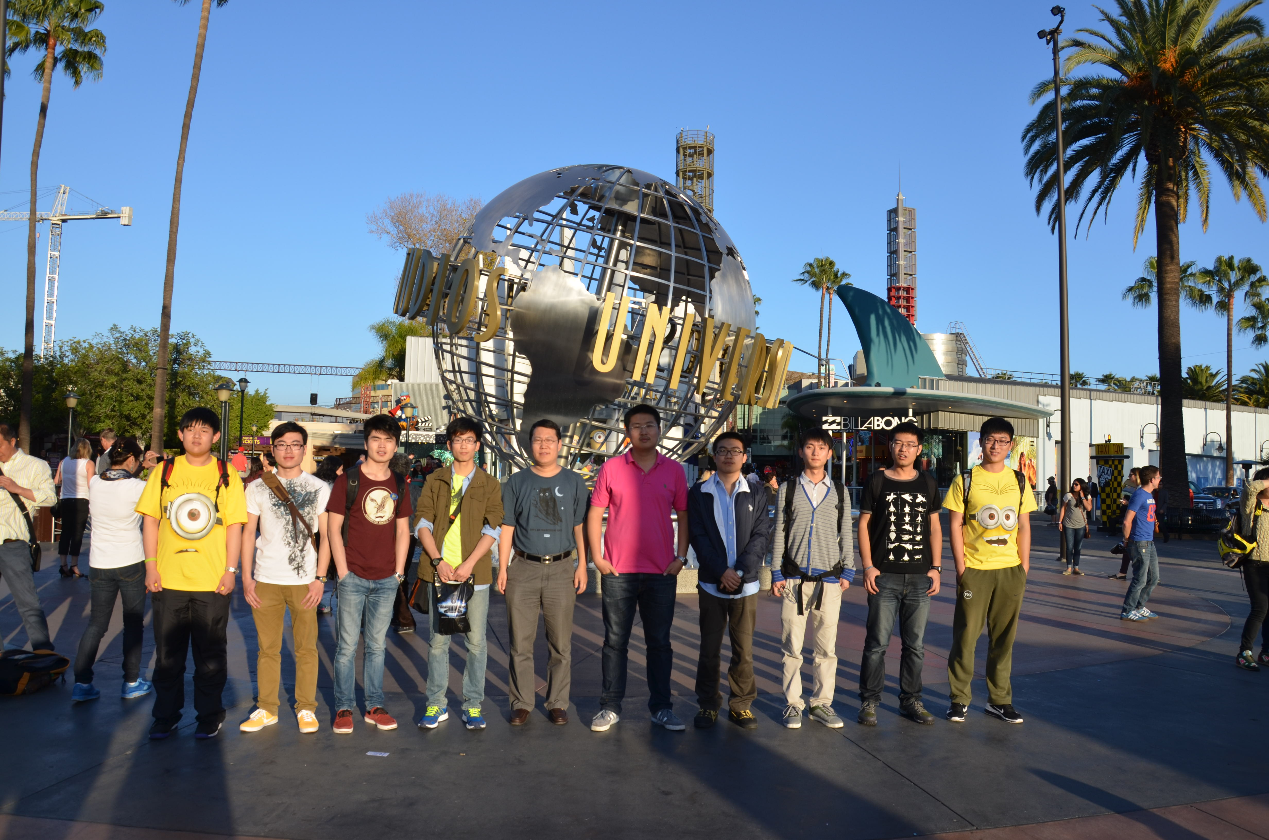
- 洛杉矶(Los Angeles)-蒙特利湾(Monterey)-旧金山(San Francisco)
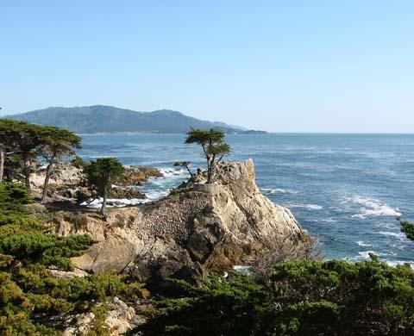沿着滨海公路北上 抵达迷人的蒙特利半岛。清柔的海风，蜿蜒的海岸，澎湃的浪花，奇形的礁岩，可爱的海狗穿梭于其间。离开这悠闲的蒙特利半岛，夜宿于迷人的旧金山湾区。

- 旧金山(San Francisco)— 硅谷（苹果公司、雅虎、谷歌总部）+斯坦福大学+旧金山市区游
携清晨明媚阳光共同到硅谷赴约。第一站，我们抵达世界最大的晶片生产商英特尔的驻地，参观其高科技博物馆；随即前往久负传奇盛名的知名的YAHOO 、 谷歌、苹果公司（苹果总店周日休息）。之后我们一同踏上去世界上最杰出的大学之一的斯坦福大学的行程，在那里追溯其成功校友的足迹。斯坦福大学于1891年由铁路富豪利兰•斯坦福建立，拥有的资产属于世界大学中最大的之一。它占地35平方公里，是美国面积第二大的大学。被公认为世界上最杰出的大学之一。棕榈树是Stanford校园里一道亮丽的风景，一颗颗棕榈树随处可见，校园里每个建筑的设计都别具一格，创意无处不在。随后前往加州第一历史文化名城—旧金山。慕名来到了美轮美奂的罗马艺术宫，仿佛置身一个文化氛围浓重的大学堂； "雾锁金门"是"小雾都"的特有景观，诗情画意一般的金门大桥飞跨金门湾，连接三藩市北边的马林郡与红木森林 远近闻名的渔人码头是旧金山最热门的去处，喜欢吃海鲜的可以在那里大饱口福，喜欢热闹的就到街上看看乐师和街头艺术家的精彩表演。世界上最弯曲的街道—九曲花街，街道上遍植花木，绚丽多彩，让人流连忘返。在花街高处还可远眺海湾大桥和科伊特塔。您还可以自费乘船游览旧金山海湾，近距离接触金门大桥、海湾大桥、天使岛、恶魔岛。午后3点左右，您可选择自由活动、探亲访友或者自费参加旧金山 深度游（自费项目，历时3小时左右）：圣玛丽大教堂显示了现代建筑师们大胆的构型创意，教堂富丽堂皇，巨大的管风琴pipe organsye是旧金山圣玛丽大教堂独有，现代感的教堂吸引了无数的来访者。被过去西班牙人称 Los Pechos de la Choca的双子峰，她的南峰为旧金山的第二高点，在这里可以俯看整个旧金山市区，还可西望太平洋，东望东湾的奥克兰，北看马林郡的 Mount Tamalpais，以及链接湾区各城的五座桥梁等。维多利亚时代安女王式的建筑---六姊妹，她们荣登旧金山观光景点的最上镜头奖，还有「明信片屋」之称。 六姊妹一个挨着一个从上到下排成一列，人称彩绘仕女，这六栋房屋虽同样风格却各具建筑特色。在六姊妹的背后，就是旧金山市中心了，Alamo Square 居高临下，视野极佳，全美金字塔，市政厅，柯伊特塔等各著名地标，全都在你眼前。当我们经过同性恋大街路口，发现旗杆上一面美国星条旗猎猎飘扬，另一根旗杆上悬挂一面彩虹旗，那红、橙、黄、绿、蓝和紫罗兰的条条，非常醒目，这就是它特有的标志。
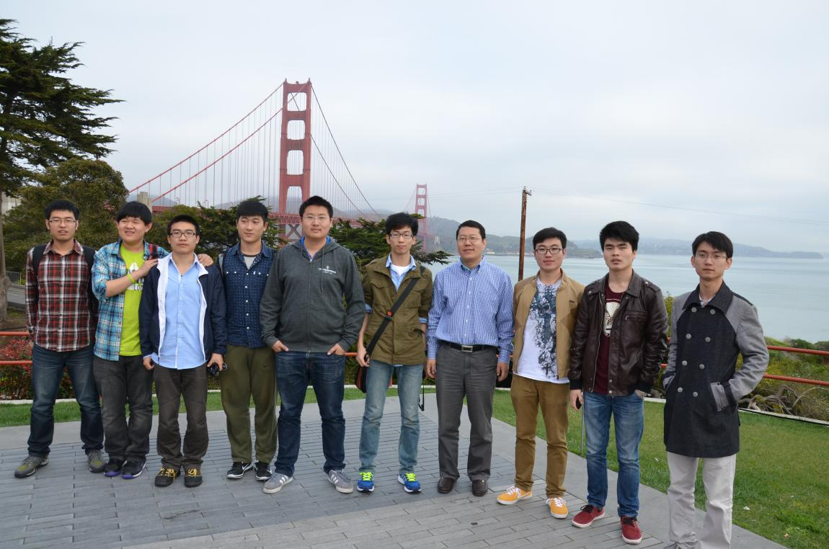
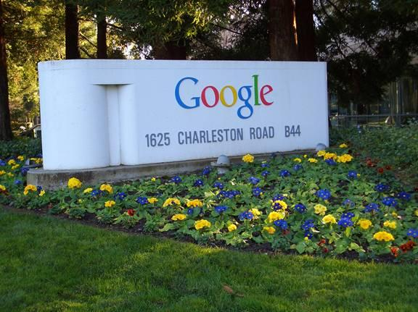
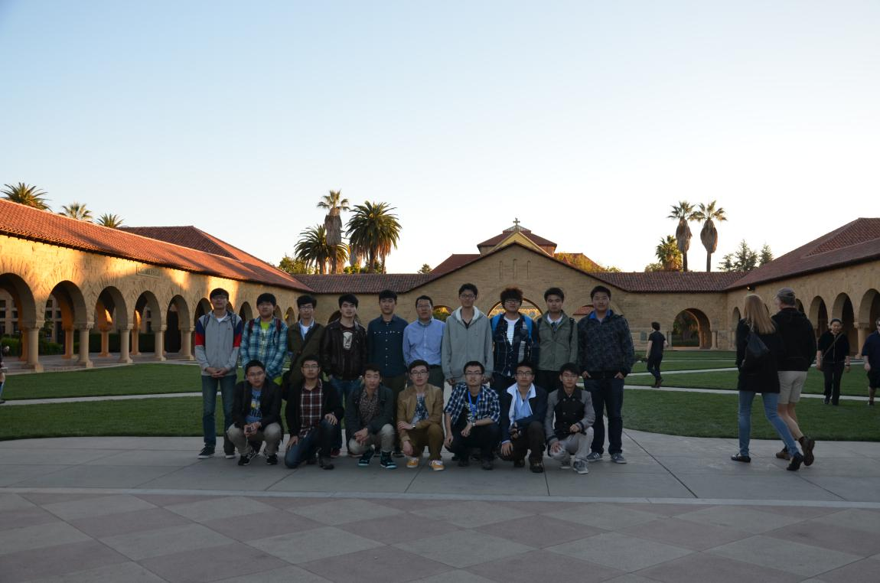
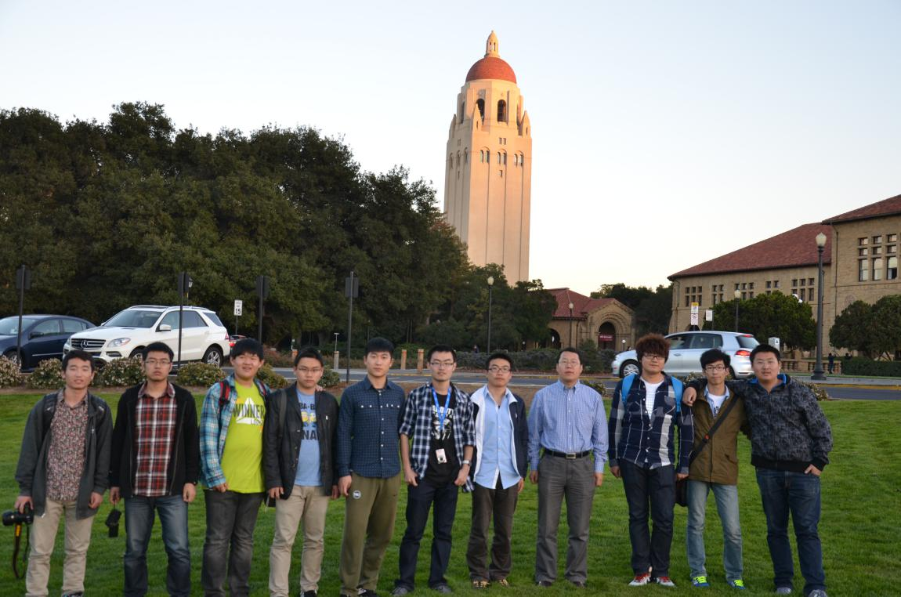
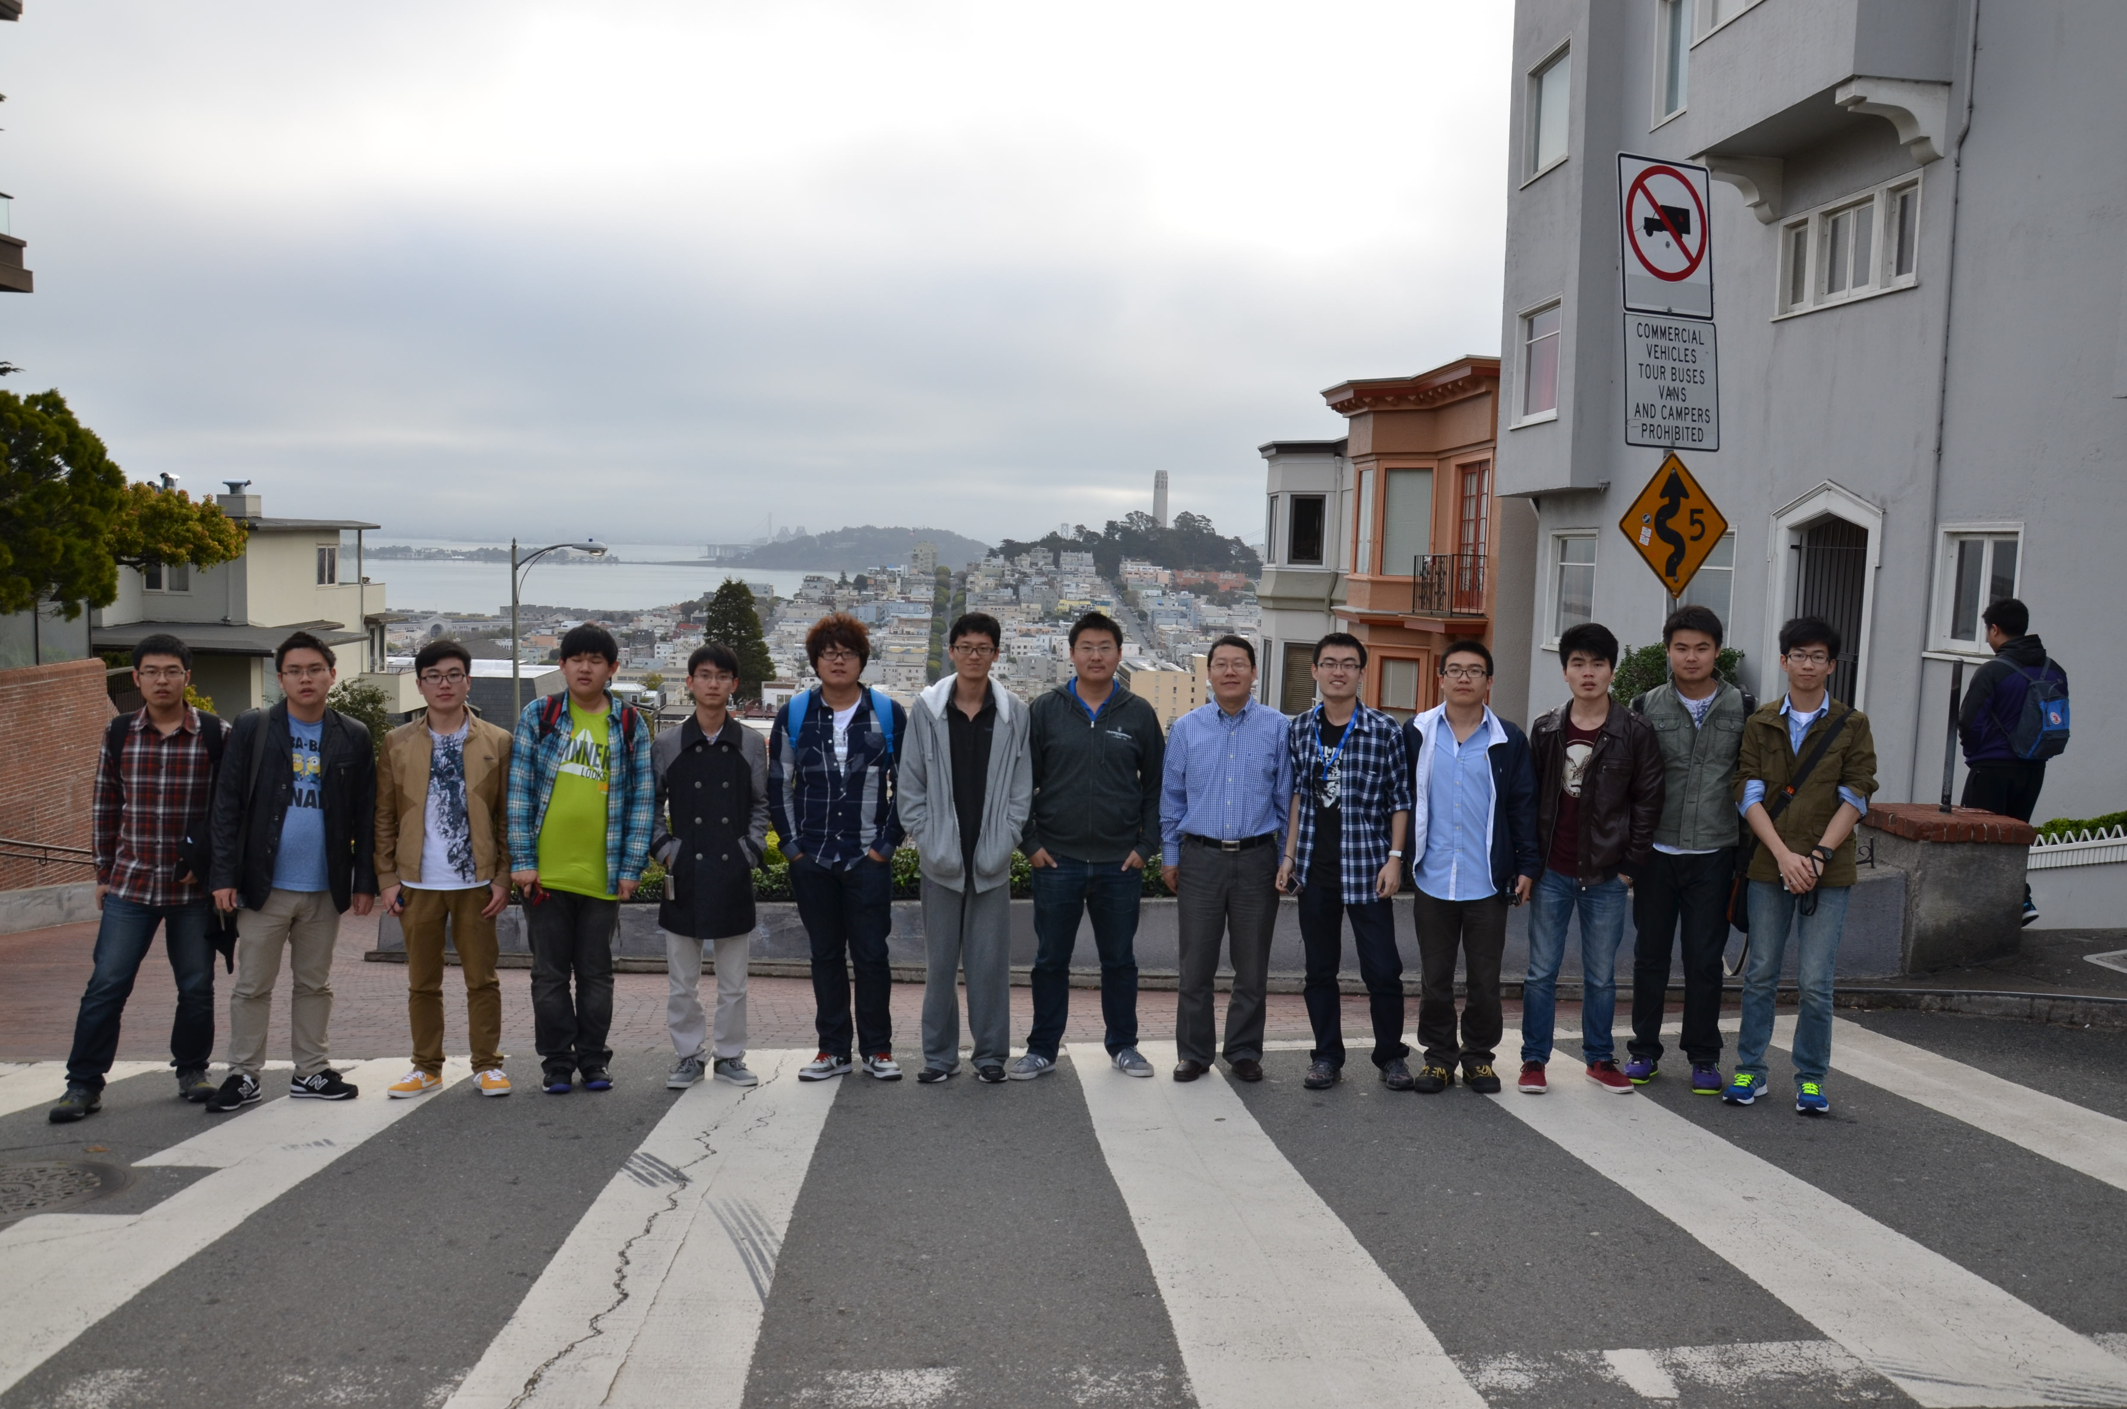
- 旧金山(San Francisco)-优胜美地国家公园 (Yosemite)-洛杉矶(Los Angeles)
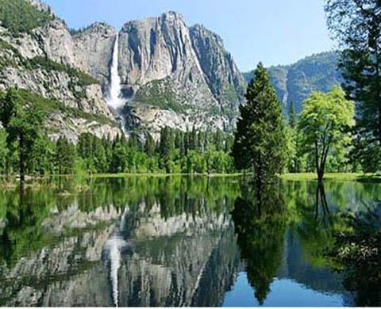

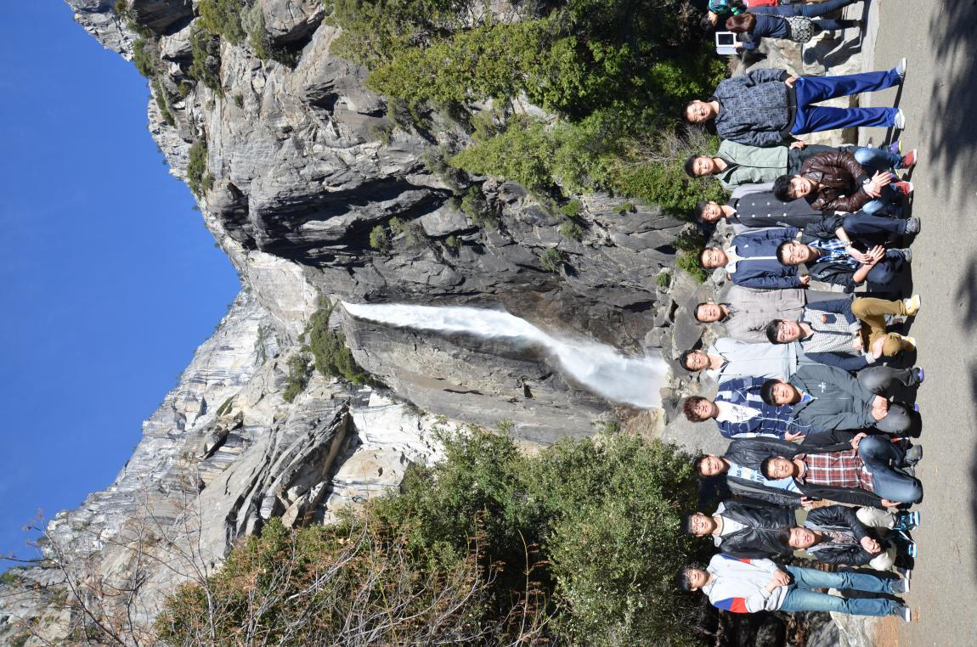

早上游览加州最着名的优胜美地国家公园。作为大自然的绝作之一，优胜美地靠近内华达山脉的地理中心地区。巍峨雄伟的花岗岩，气 势磅礴的瀑布和宁静的山谷，使优胜美地从任何一个角度看上去都宛如仙境一般。巨木参天，高山流水，被冰川雕琢得嶙峋不堪的巨岩峭壁以 及波光粼粼的湖面，使您恍若置身于世外桃源。毋庸置疑的是，液态以及固态的水都是造就优胜美地壮丽景观的主要功臣。沿着5号公路南行， 于傍晚时分返抵洛杉矶。
之后，安排专车将您送往洛杉矶国际机场(LAX) 结束这次愉快的旅程。
2月25日 返回中国（具体行程以最终版本为准）
附录：我校第一批赴美交流生风采展示：
